PREFEITURA DA CIDADE DE CABO FRIO
Região dos Lagos - Estado do Rio de Janeiro
SECRETARIA MUNICIPAL DE ADMINISTRAÇÃO
SECRETARIA ADJUNTA DE GESTÃO INSTITUCIONAL

AVISO DE LICITAÇÃO

PREGÃO ELETRÔNICO Nº 041/2023

Processo nº 50163/2023

SECRETARIA MUNICIPAL DE OBRAS E SERVIÇOS PÚBLICOS

A Secretaria Adjunta de Gestão Institucional da Prefeitura Municipal de Cabo Frio, através do Pregoeiro nomeado pela Portaria nº 275 de 16 de agosto de 2023, comunica aos interessados que fará realizar no dia 06/12/2023, às 10:00 horas, no Portal de Licitações Licitanet, no endereço https://licitanet.com.br/ , licitação na modalidade de Pregão Eletrônico, pelo tipo menor preço por Item, para Registro de Preços para aquisição de roçadeiras e insumos, conforme especificações, quantidades e exigências estabelecidas no Edital.

Maiores informações sobre o Edital, poderão ser obtidas e dirimidas das 09:00 às 17:00 horas, diariamente, exceto sábados, domingos e feriados, através do telefone nº (0xx22) 3199-9017 ou 3199-9018, ramal 255, por e-mail cogecol@cabofrio.rj.gov.br e no site da Prefeitura: “www.cabofrio.rj.gov.br”.

https://transparencia.cabofrio.rj.gov.br/licitacaolista.php?id=1248

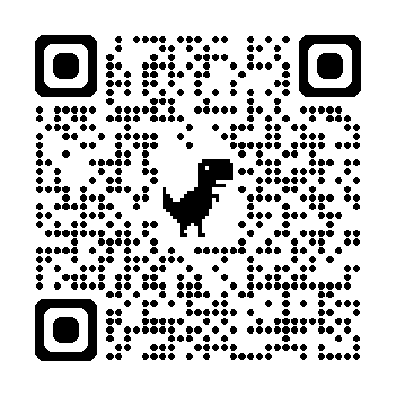

Cabo Frio/RJ, 24 de novembro de 2023.

Luciano Silva Cardoso dos Santos
Pregoeiro

